Nama : Ivan Andrianto

Kelas : B

NIM : F1D018027

TUGAS 3 PBO

1. Latihan Static Method

Kode *Java*:

|  |
| --- |
| class MatematikaBaru{  public static void pertambahan(int a, int b){  System.out.println("Pertambahan: "+a+" + "+b+" = "+(a+b));  }    public static void pengurangan(int a, int b){  System.out.println("Pengurangan: "+a+" - "+b+" = "+(a-b));  }    public static void perkalian(int a, int b){  System.out.println("Perkalian: "+a+" * "+b+" = "+(a*b));  }    public static void pembagian(int a, int b){  System.out.println("Pembagian: "+a+" / "+b+" = "+(double)a/b);  }  }  public class MatematikaBaruBeraksi {  public static void main(String[] args) {  MatematikaBaru.pertambahan(2,5);  MatematikaBaru.pengurangan(2,5);  MatematikaBaru.perkalian(2,5);  MatematikaBaru.pembagian(2,5);  }  } |

Hasil *run*:

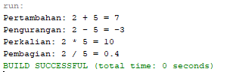

Gambar 3.1 Hasil *run*

1. Latihan Hitung Luas Lingkaran

Kode *Java*:

|  |
| --- |
| class Lingkaran {  final double PI = 3.141592;  double r;    public Lingkaran(double r){  this.r = r;  }    public void hitungLuas(){  System.out.println("Luas dalam bentuk bilangan pecahan: "+(PI*r*r));  System.out.println("Luas dalam bentuk bilangan bulat: "+(int)(PI*r*r));  System.out.println("Luas dalam bentuk pembulatan: "+Math.round((PI*r*r)));  }  }  public class LingkaranBeraksi {  public static void main(String[] args) {  Lingkaran circle = new Lingkaran(11.78);  circle.hitungLuas();  }  } |

Hasil *run*:

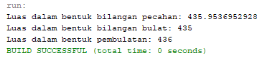

Gambar 3.2 Hasil *run*

1. Latihan Increment & Decrement

Kode *Java*:

|  |
| --- |
| public class TambahKurang {  public static void main(String[] args) {  int w, x, y, z;  x = 5; w = 5;  y = 8 - x++;  z = 8 - ++w;  System.out.println("Tampilan Penambahan: ");  System.out.println("x="+x+", y="+y+", w="+w+", z="+z);    y = 8 - x--;  z = 8 - --w;  System.out.println("Tampilan Pengurangan: ");  System.out.println("x="+x+", y="+y+", w="+w+", z="+z);  }  } |

Hasil *run*:

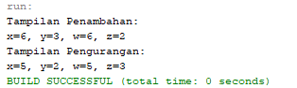

Gambar 3.3 Hasil *run*

1. Latihan Perbandingan Logika

Kode *Java*:

|  |
| --- |
| public class BandingLogika {  public static void main(String[] args) {  int age = 36;  boolean hasilBanding1 = age < 25;  boolean hasilBanding2 = age != 26;  System.out.println("hasilBanding1 = "+hasilBanding1);  System.out.println("hasilBanding2 = "+hasilBanding2);  }  } |

Hasil *run*:

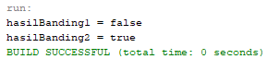

Gambar 3.4 Hasil *run*

1. Latihan Menentukan Jumlah Hari

Kode *Java*:

|  |
| --- |
| import java.util.Scanner;  public class SwitchCase {  public static void main(String[] args) {  Scanner in = new Scanner(System.in);  int tahun, bulan, hari = 0;    do {  System.out.print("Masukkan tahun: ");  tahun = in.nextInt();  } while(tahun < 1000 || tahun > 9999);    do {  System.out.print("Masukkan bulan: ");  bulan = in.nextInt();  } while(bulan < 0 || bulan > 12);    switch(bulan){  case 1: hari = 31; break;  case 2:  if(tahun%400==0)  hari = 28;  else  hari = 29; break;  case 3: hari = 31; break;  case 4: hari = 30; break;  case 5: hari = 31; break;  case 6: hari = 30; break;  case 7: hari = 31; break;  case 8: hari = 31; break;  case 9: hari = 30; break;  case 10: hari = 31; break;  case 11: hari = 30; break;  case 12: hari = 31; break;  }    System.out.println("Jumlah hari pada tahun "+tahun+" bulan "+bulan+" adalah "+hari+" hari");  }  } |

Hasil *run*:

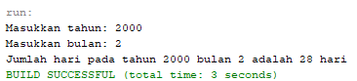

Gambar 3.5 Hasil *run*

1. Latihan Looping

Kode *Java*:

|  |
| --- |
| public class LoopingGenap {  public static void main(String[] args) {  System.out.print("Looping For: ");  for(int i=1; i<=20; i++){  if(i % 2 != 0)  continue;  System.out.print(i+" ");  }  System.out.print("\nLooping While: ");  int counter = 1;  while(counter <= 20){  if(counter % 2 == 0)  System.out.print(counter+" ");  counter++;  }  }  } |

Hasil *run*:



Gambar 3.6 Hasil *run*

1. Latihan Luas Segitiga

Kode *Java*:

|  |
| --- |
| import java.util.Scanner;  public class LuasSegitiga {  public static void main(String[] args) {  double a, t;  Scanner in = new Scanner(System.in);  System.out.print("Masukkan alas = ");  a = in.nextDouble();  System.out.print("Masukkan tinggi = ");  t = in.nextDouble();  System.out.println("Jadi, luas segitiga adalah = "+(a*t/2));  }  } |

Hasil *run*:

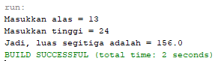

Gambar 3.7 Hasil *run*

1. Latihan Nama Depan

Kode *Java*:

|  |
| --- |
| public class NamaDepan {  public static void main(String[] args) {  String nama="";  Scanner in = new Scanner(System.in);  System.out.print("Masukkan nama Anda: ");  nama = in.nextLine();    for(int i=0; i<nama.length(); i++){  if(nama.charAt(i) == ' '){  System.out.println("Berapa panjang karakter nama depan Anda: "+i);  System.out.println("Jadi, nama depan Anda adalah "+nama.substring(0, i));  break;  }  }  }  } |

Hasil *run*:

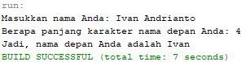

Gambar 3.8 Hasil *run*

1. Latihan Input Data Matematika

Kode *Java*:

|  |
| --- |
| import java.util.Scanner;  class MTK {  public static int pertambahan(int a, int b){  return a+b;  }    public static int pengurangan(int a, int b){  return a-b;  }    public static int perkalian(int a, int b){  return a*b;  }    public static int pembagian(int a, int b){  return a/b;  }  }  public class StaticMethod {  public static void main(String[] args) {  Scanner in = new Scanner(System.in);  System.out.print("Masukkan angka pertama: ");  int a = in.nextInt();  System.out.print("Masukkan angka kedua: ");  int b = in.nextInt();    System.out.println("Pilih Operasi:");  System.out.println("1. Penjumlahan\t 2. Pengurangan");  System.out.println("3. Perkalian\t4. Pembagian");  System.out.print("Pilihan Anda: ");  int opt = in.nextInt();  switch(opt){  case 1: System.out.println("Hasil penjumlahan: "+MTK.pertambahan(a, b));  break;  case 2: System.out.println("Hasil pengurangan: "+MTK.pengurangan(a, b));  break;  case 3: System.out.println("Hasil perkalian: "+MTK.perkalian(a, b));  break;  case 4: System.out.println("Hasil pembagian: "+MTK.pembagian(a, b));  break;  default: System.out.println("Pilihan yang Anda masukkan SALAH!");  }  }  } |

Hasil *run*:

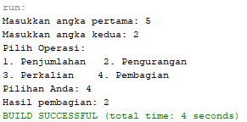

Gambar 3.9 Hasil *run*

1. Latihan Tampilan Matematika

Kode *Java*:

|  |
| --- |
| import java.util.Scanner;  public class Tampil {  public static void main(String[] args) {  Scanner in = new Scanner(System.in);  System.out.println("Menu Aplikasi Matematika:");  System.out.println("1. Pertambahan\t2. Pengurangan\t3. Perkalian\t4. Pembagian");  System.out.print("Pilih Menu = ");  int menu = in.nextInt();  System.out.print("Masukkan Angka Pertama = ");  int a = in.nextInt();  System.out.print("Masukkan Angka Kedua = ");  int b = in.nextInt();  switch(menu){  case 1: System.out.println("Hasil Pertambahan antara "+a+" dan "+b+" adalah "+(a+b));  break;  case 2: System.out.println("Hasil Pengurangan antara "+a+" dan "+b+" adalah "+(a-b));  break;  case 3: System.out.println("Hasil Perkalian antara "+a+" dan "+b+" adalah "+(a*b));  break;  case 4: System.out.println("Hasil Pembagian antara "+a+" dan "+b+" adalah "+(a/b));  break;  default: System.out.println("Pilihan yang Anda masukkan SALAH!");  }  }  } |

Hasil *run*:

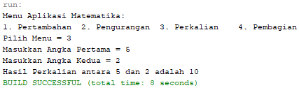

Gambar 3.10 Hasil *run*